МИНОБРНАУКИ РОССИИ

Федеральное государственное бюджетное образовательное учреждение высшего профессионального образования

НИЖЕГОРОДСКИЙ ГОСУДАРСТВЕННЫЙ ТЕХНИЧЕСКИЙ

УНИВЕРСИТЕТ им. Р.Е.АЛЕКСЕЕВА

Кафедра «Вычислительные системы и технологии»

ОТЧЕТ

по лабораторной работе №1

Дисциплина: **«Сети и телекоммуникации»**

Выполнили:

Студенты группы 17-В-1

Ильин М.А.

Поляков А.А.

Львутина Т.В.

Проверил:

Гай В.Е.

Нижний Новгород

2020 г.

**Цель работы:**

Получить практические навыки в составлении кадра для широковещательной передачи ARP-запроса хостом А и кадра ARP-ответа хостом В хосту А. Получение базовых навыков по работе с генератором пакетов PackETН.

**Часть 1.**

Отправка ARP-запроса и получение ARP-ответа. Мы знаем IP-адрес отправителя (192.168.1.194) и МАС-адрес своего компьютера (18:31:BF:6B:A2:2E) и IP-адрес получателя (192.168.1.104).

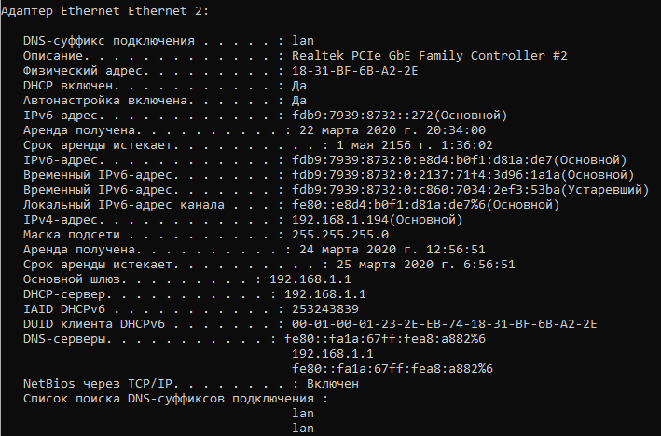

С помощью программ PackETH и Wireshark узнать МАС-адрес второго компьютера. Для этого загружаем программу PackETH и выставляем соответствующие параметры (рис. 1):

* Destination: ff:ff:ff:ff:ff:ff – для того, чтобы узнать МАС-адрес компьютера-получателя;
* Source – MAC-адрес компьютера-отправителя;
* Sender MAC - MAC-адрес компьютера-отправителя;
* Sender IP – IP компьютера-отправителя;
* Target MAC: 00:00:00:00:00:00 - для того, чтобы узнать МАС-адрес компьютера-получателя;
* Target IP - IP компьютера-получателя;

необходимо выбрать Interface, иначе – ошибка при отправке

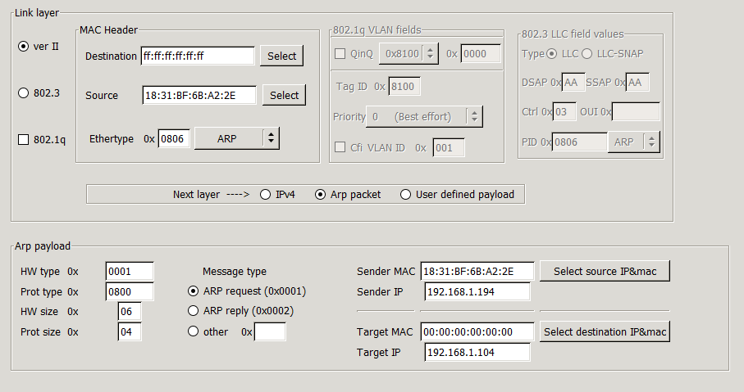

Открываем wireshark, настраиваем параметры: фильтр arp, интерфейс – «подключение по локальной сети», нажимаем start. В PackETH нажимаем «send» и смотрим результат в wireshark

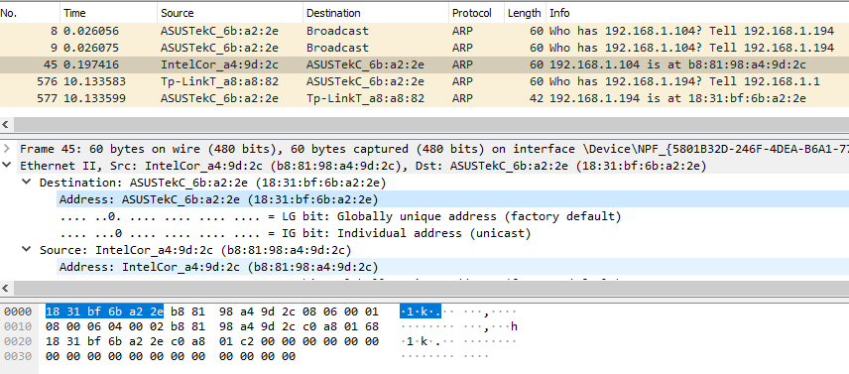

Видно, что пришел ответ с МАС-адресом компьютера-получателя. В данном случае этот МАС-адрес:18:31:bf:6b:a2:2e. Состав ответного пакета представлен ниже

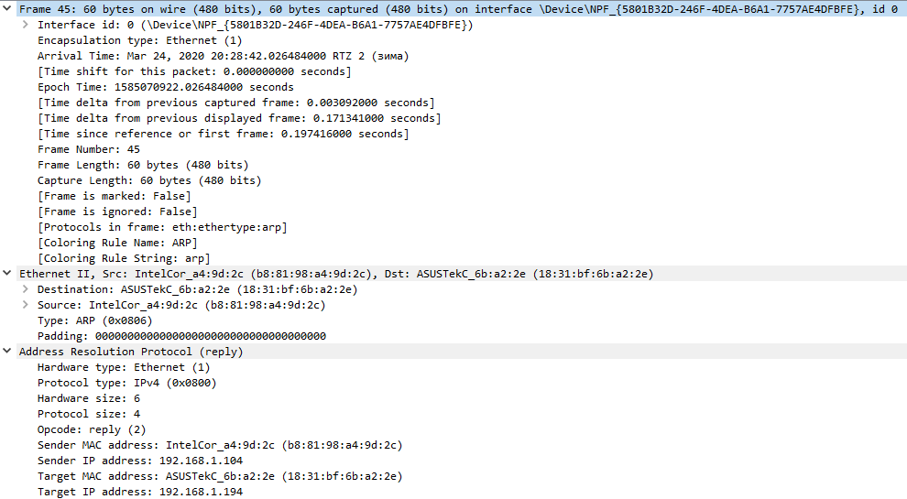

**Часть 2.**

В программе WireShark выставляем фильтр:

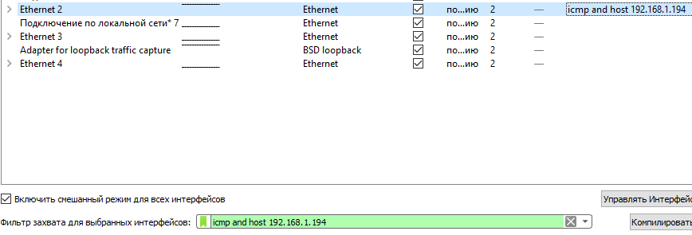

Результат полученных и отправленных пакетов:



Анализируем второй пакет:

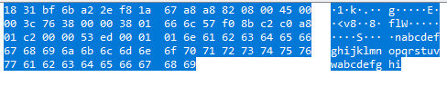

Первые 14 байтов отведены под следующие значения:

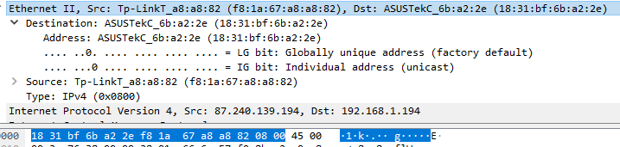

Далее идёт непосредственно заголовок пакета, и мы можем наблюдать:

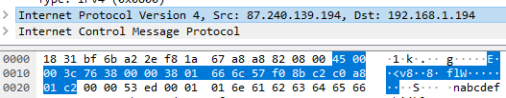

4 – версия; IPv4

5 – IHL (InternetHeaderLength); длина IP-заголовка, 5 блоков длиной 4 байта каждый

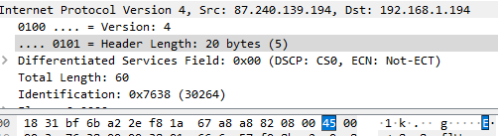

003С – длина пакета (Total Length); 60 октетов, включая заголовок и данные

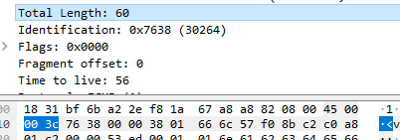

7638 - идентификатор (Identification) пакета; значение, назначаемое отправителем пакета и предназначенное для определения корректной последовательности фрагментов при сборке пакета

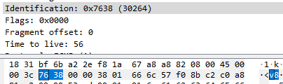

0000 – смещение фрагмента (Fragmentoffset); определяет позицию фрагмента в потоке данных, количество восьмибайтовых блоков

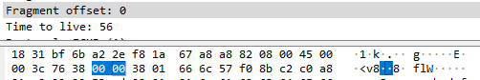

38 – время жизни (Timetolive); число маршрутизаторов, которые может пройти этот пакет, 56

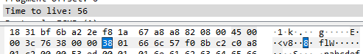

01 – протокол (Protocol); идентификатор, который указывает, данные какого протокола содержит пакет, 1- ICMP

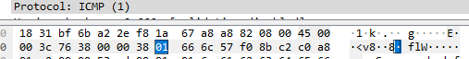

66 6С- контрольная сумма заголовка (Header Checksum)

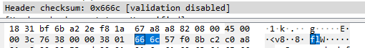

57 f0 8b c2 – адрес отправителя (Source); 87.240.139.194

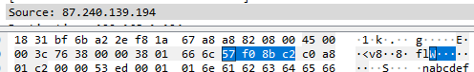

C0 A8 01 C2– адрес получателя (Destination); 192.168.1.194

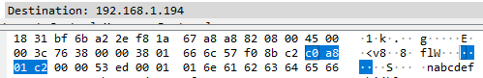

Последующие байты – это поле данных:

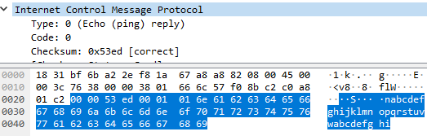

Для вычисления контрольной суммы необходимо просуммировать все двухбайтовые слова из заголовка без учёта значения контрольной суммы.

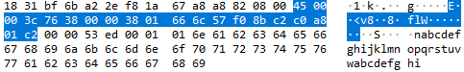

4500+003C+7638+0000+3801+57F0+8BC2+C0A8+01C2=29991

Так как число получилось длиной более двух байтов, нужно просуммировать его старшее и младшее слова: 2+9991=9993

Переводим полученное число в двоичную систему счисления и побитово инвертируем его:

9993 =1001 1001 1001 0011

0110 0110 0110 1100 = **666С**

Как видно, полученное значение контрольной суммы совпало со значением, которое видно в заголовке IP-пакета.

***Другой способ:***

Из числа FFFF вычитаем полученное после суммирования число 9993, и снова получается число **666С**.

**Вывод:** В ходе выполнения лабораторной работы были получены практические навыки в составлении кадра для широковещательной передачи ARP-запроса хостом А и кадра ARP-ответа хостом В хосту А. Также были получены базовые навыки по работе с генератором пакетов PackETH. Так же были получены базовые представление об вычисление контрольной суммы в IP-пакетах.